Муниципальное бюджетное учреждение дополнительного образования детско-юношеский центр «Ритм» п. Добринка Липецкой области

Сценарий познавательно-игровой программы по экологии
«За природу в ответе и взрослые, и дети»

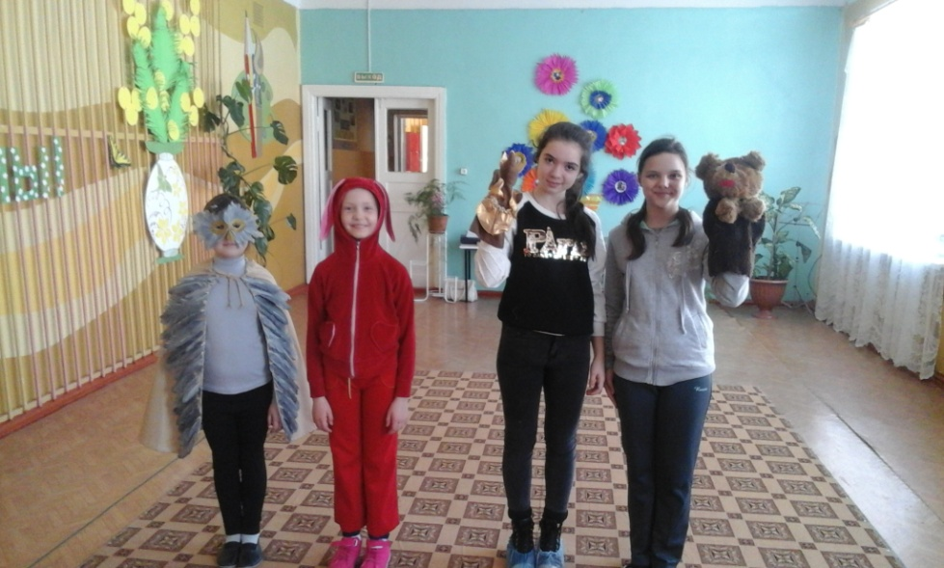

Составила: Долматова Г.Е., педагог дополнительного образования
МБУ ДО ДЮЦ "Ритм" п.Добринка.

Место проведения МАДОУ д/с п.Петровский
Дата 10.02.2017г.
Цель: воспитание активных сторонников бережного отношения к природе нашей планете.
Ведущая : Добрый день, жители прекрасной голубой планеты! Сегодня мы приглашаем вас праздник – праздник нашей Матушки Земли! И на этот праздник пришли все: и ребята, и взрослые ! И мы рады приветствовать всех на нашем празднике! Что же это за праздник? И зачем он? Чтобы нам всем стало понятно, я приглашаю вас совершить путешествие по нашей чудесной планете!
На полянку под музыку подскоками прибегает Заяц Коська.
Заяц Коська :— Привет! Я — Заяц Коська, целый день бегаю по лесу, всё узнать хочу: » Кто?» да «Что?» , да «Зачем?» А вы кто такие?
Дети — Мы — ребята из детсада!
Заяц — А вы со мной хотите погулять по лесу?
Дети — Да!
Заяц Коська — Тогда пойдемте искать где-нибудь, чего-нибудь!
Ведущая: Но для этого надо произнести волшебное заклинание:
Нужно нам закрыть глаза,
Сделать два больших прыжка,
Руки протянуть вперед,
А затем – наоборот.
Как листочки, покружиться.
Чтоб в лесу нам очутиться.
Вот так чудо из чудес:
Мы попали с вами в лес!
( На экране появляются картина леса)
(Звучит аудиозапись голосов птиц.)
(Заяц скачет подскоками впереди, Дети — за ним. Проходят по траве между участками, возвращаются на свой участок. Там стоит Воробей, делает разминку)
Заяц Коська — Привет! Ты кто?
Воробей — Я — веселый Воробьишко, серый маленький плутишка,
Я беспечен и болтлив, и пуглив, чив-чив-чив!
Заяц Коська — А что ты тут делаешь?
Воробей — Скоро сюда прилетят другие Воробьи, и у нас начнется Воробьиная дискотека.
Ведущая. — А мы тоже очень любим танцевать, потанцуй с нами, пожалуйста!
Воробей — С удовольствием, но сначала хочу узнать, знаете ли вы птиц?
Поиграем в игру: я буду называть птиц, но если ошибусь и вы услышите что-нибудь другое, то можно топать или хлопать. Итак, начнем!
Игра "Прилетели птицы"
Воробей — Прилетели птицы: голуби, синицы, мухи и стрижи…(дети топают-хлопают) Что неправильно?
Дети — мухи!
Воробей — А мухи — это кто? (ответы детей) Правильно, насекомые!
Ну что ж, продолжим:
Прилетели птицы: голуби, синицы, аисты, вороны, галки, макароны! (дети топают-хлопают) Какое слово лишнее?
Дети — макароны!
Воробей — Начинаем снова:
Прилетели птицы: голуби, лисицы (дети топают — хлопают)
Что неправильно? (лисицы!) Лисицы — это кто? (ответы детей)
Прилетели птицы: голуби, синицы, аисты, стрижи, галки и чижи, комары. Кукушки…(дети топают) (неправильно — комары);
Прилетели птицы: голуби, синицы, галки и стрижи, лебеди, скворцы… (дети не топают) — все вы молодцы!
Ведущая. — Вот видишь, Воробьишко, наши дети не только знают птиц, но заботятся о них. Сделали интересные кормушки для птиц. На пргулке мы их подкармливаем хлебом и зернышками. А на нашем участке вороны свили гнездо и высиживают птенцов. Дети охраняют гнездо и не обижают птиц.
Воробей — Какие вы молодцы! Тогда для вас«Воробьиная дискотека!» (дети исполняют танец вместе с Воробьем и Зайцем — Ю.Антонов из сказки «Про кузнечика Кузю»)
Заяц — Здорово поплясали! Но нам пора бежать дальше — узнать: «Кто?», «Что?» да «Зачем?» До свидания, Воробьишко!(дети прыгают за зайцем звучит музыка появляется Баба Яга)
Б.Я. Здравствуйте, вот и я.
Ведущая. Откуда ты взялись.
Б.Я. Откуда взялась сами догадайтесь. Сейчас вам загадаю загадку.
Его весной и летом
Мы видели одетым.
А осенью с бедняжки
Сорвали все рубашки. Ответ детей (лес)
Б.Я. Конечно я пришла к вам из лесу. Ох, как вспомню. Недавно с Лешим в соседний лес на пикник ходили. Так классно время провели.
Ведущая. Я уже слышала ваш рассказ и ужаснулась. Что вы натворили в лесу. Вот ребятам будет задание послушать внимательно рассказ и найти, что же натворили Баба – Яга и Леший в лесу. Кто больше найдет ошибок.
Б.Я. Значит так! Весело музыкой мы оповестили лес – мы прибыли. (Громкая музыка распугивает зверей и птиц). Дни стояли жаркие, но в лесу жара не так ощущалась. Знакомая дорожка привела нас к березовой роще. По дороге нам часто попадались грибы – белые, подберезовики, сыроежки. Мы с лешим на перегонки вырывали грибы из земли. Все грибы, которые мы не знали, сбивали палками. (Вырывать и сбивать грибы не следует – разрушается грибница). Привал. Быстро наломали веток и разожгли костер. (Для костра собирают сушняк. В жаркую и сухую погоду костры разводить не следует.) заварили в котелке чай, закусили и пошли дальше. Перед уходом мы с Лешим устроили соревнование, кто дальше выбросит пустые банки и полиэтиленовые мешки. А что, все равно микробы их разрушат. (Эти вещества разрушаются 100-200 лет) горящие угли костра подмигивали нам на прощанье. (Угли следует забросать землей или залить водой) в кустах мы нашли гнездо какой-то птицы. Подержали теплые голубоватые яички и положили их обратно. (Трогать яйца птиц не следует) солнце выше поднималось над горизонтом. Становилось все жарче. На лесной опушке мы нашли маленького ежика. Решив, что мать его бросила, взяли с собой, авось пригодится. (Брать птенцов и зверей из леса не надо) мы уже порядочно устали. В лесу довольно много муравейников. Леший решил показать, как добывают муравьиную кислоту. Он настругал палочек и начал протыкать ими весь муравейник. Через несколько минут мы уже с удовольствием обсасывали муравейные палочки. (Не следует что либо проталкивать в муравейник.) Постепенно начали набегать тучи, стало темнеть, засверкали молнии, загремел гром. Пошел довольно сильный дождь. Но нам было уже не страшно – мы успели добежать до одиноко стоящего дерева и спрятаться под ним. (прятаться во время грозы под одиноким деревом опасно.) С охапками луговых и лесных цветов мы возвращались в свой лес. (Луговые и лесные цветы рвать не следует.) Весело прошел день.
Ответы учащихся.
Ведущая Теперь ты Б.Я. поняла, что вы с Лешим натворили.
Б.Я. Да, конечно. Я сейчас же побегу к нему и все расскажу.На участке появляются зверята : Медведь идет, сильно хромает; Лиса держится за нос, Ёж идет еле-еле. Все они жалобно стонут, затем жалобно здороваются с детьми.
Заяц — Что случилось? Почему вы стонете? Расскажите, пожалуйста!
Медведь — Шел я к воде напиться и наступил на осколок стекла. Он вонзился мне в лапу, сколько крови я потерял! Спасибо цапле. Она клювом вытащила острый осколок от бутылки и промыла мне лапу. До сих пор хожу еле-еле, так болит… а-а-а!
Еж — Мне совсем худо. Свернулся я в клубок, покатился с горки и попал прямо на горячие угли, которые какой-то бездельник оставил в кострище. Еле выбрался, но иголочки и ножки сильно обжог!
Лиса — А мне-то как не повезло! У меня уже неделю нос не заживает. Иду я по лесу, вижу — банки пустые консервные валяются, а из них так вкусно пахнет рыбкой! Захотелось мне полакомиться, сунула нос в банку — там и есть-то оказалось почти нечего, а нос сильно поранила, кровь шла, болит до сих пор… а-а-а! И помочь некому.
Заяц — Что же делать?
Ведущая : Ребята, давайте поможем нашим лесным жителям.
Давайте лечить зверей:
Посмотрите, у меня с собой аптечка. Как мы можем полечить Мишкину лапу?
Правильно, нам нужен подорожник и бинт.
Иди,…, забинтуй мишке лапу.
А вот этой мазью смажем лисичке носик.
Ёжику поможет вот эта мазь, от ожогов.
( Дети «лечат» зверей. Фоном звучит песня «Раненая птица» или «Не обижайте муравья», Л.Абелян, В. Степанов. Дети подпевают)
Лиса — Спасибо вам, дорогие дети, вы нас вылечили.
Медведь — Нам сразу стало легче, и лапа моя почти перестала болеть.
Ёжик- Спасибо ребята, мне стало намного лучше
Заяц — А вы, ребята, знаете, как надо себя вести в лесу, чтобы не причинять вреда диким животным? Ну-ка, расскажите. (ответы детей).
Ведущая Молодцы ребята правильно.
Заяц — А если захочется из рогатки в птичек пострелять?
Ведущая — Таких ребят среди нас нет, И костры в лесу летом нельзя разжигать, тем более оставлять их, не погасив до конца. А спички — это не игрушка, детям их брать нельзя.
Ведущая — Пришла пора прощаться с лесными обитателями. Спасибо тебе, Заяц Коська, что ты погулял с нами по лесным тропинкам. Мы увидели и узнали много нового и теперь еще больше будем любить и беречь природу. А нам пора возвращаться в детский сад, до свидания! (дети и зверята прощаются)
Ведущая. — Понравилась вам, ребята, лесная прогулка?(ответы детей)
Ведущая : Я сейчас произнесу волшебные слова, и мы окажемся в нашем детском саду.
Нужно нам закрыть глаза,
Сделать два больших прыжка,
Руки протянуть вперед,
А затем – наоборот.
Как листочки, покружиться.
Чтоб в саду нам очутиться.
Вот так чудо из чудес:
Мы попали с вами в наш детский сад!
До свидание, ребята!

